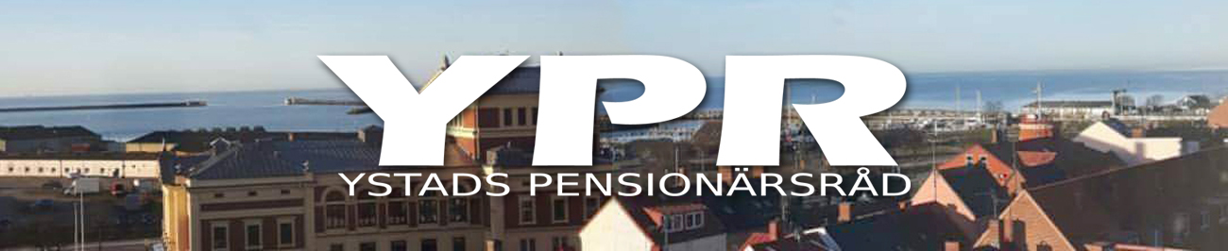

Protokoll #4 fört vid STYRELSEMÖTE med YPR 2022-09-14 kl. 10.00 i Lancasterskolan, Ystad.

Närvarande: Anki Sædén, Kurt-Åke Lindhe, Grietje Thomsen, Åsa Ehrlin, Ing-Britt Henningsson, Ulla-Britt Persson och Gunnar Andersson.

1. Anki hälsade alla välkomna till höstens första styrelsemöte och sa att vi går en spännande höst till mötes med anledning av valresultatet.

2. Den föreslagna dagordningen godkändes.

3. Protokoll från föregående styrelsemöte 22-06-07 finns upplagt på vår hemsida
www.ypr-ystad.se och har även distribuerats till styrelseledamöterna.

4. Återkoppling
Politikerutfrågningen: Åsa har skickat ut en sammanställning från politikerutfrågningen till samtliga ledamöter. Det blev ett bra möte och samtliga 8 partier är beredda att införa ett KPR och att sänka åldern till 70 år för Seniorkortet. Det som nu är viktigt är att följa upp och bevaka de frågor vi jobbar med så att det händer något. Gunnar föreslår att vi bjuder in respektive politikersida till något styrelsemöte för att höra vad de tycker. Men vi får avvakta utgången av valresultatet. Frågan om en äldrecentral måste bevakas, liksom att driva på frågan om Seniorkortet 70+.

Mötet med socialministern: Det var tråkigt att så få YPR-are ställde upp vid detta möte som hela rådet var inbjudet till. Trots uppmaning att höra av sig om man INTE kunde komma var det flera som bara uteblev. Nu kan det bero på att inbjudan kom så sent men ändå…. Om det blir flera sådana här tillfällen ska vi organisera inbjudan så att respektive styrelseledamot kontaktar sin organisations rådsledamöter för en närmare kommunikation.

5. Möte med Social Omsorg 2022-09-12:
Minnesanteckningarna från Social Omsorg delades ut till styrelseledamöterna och Åsas minnesnoteringar bifogas detta protokoll. Det som diskuterades var bl a hur förberedd man är ifall ”krisen” kommer. Äldreboendena är nog rätt bra förberedda, värre är det för de personer som har hemtjänst. Styrelsen ansåg att våra respektive föreningar behöver gå ut med ordentlig information till medlemmarna.

6. KPR:
Med tanke på hur YPR ska driva frågan vidare om ett KPR kommer Anki att ta kontakt med kommundirektören Randi Graungaard för att få veta hennes uppfattning kring ett KPR. Kurt-Åke kommer också att delta i detta möte.

7. Stadgarna:
Gullbritt Adolfsson har accepterat att jobba fram de ändringar som krävs. Anki kontaktar henne.

8. Hamnturen 29/9:
Till dags dato har endast 2 rådsledamöter anmält sig men då det i inbjudan står senaste anmälningsdag 26/9 så får vi avvakta och se hur många fler som är intresserade. Tyvärr har SKPF sedan länge inbokat en resa detta datum, så dom har ingen möjlighet att delta i besöket i Hamnen. Åsa skickar ut en påminnelse till SPF-ledamöterna och Gunnar tar kontakt med sina i PRO.

9. Ärendekalendern:
Kurt-Åke redogjorde för uppdateringen av ärendekalendern:
1) Kalendern är skapad
2) Viktigt att komma in tidigare i beslutsprocessen.
Gunnar föreslog att YPR ska signera t ex ritningar vid ny/ombyggen av boenden, precis som facket gör när det gäller arbetsplatser.
3) Äldreombudsman – medborgarförslag inlämnat
4) Politikerutfrågningen – avklarad
5) Stadgarna – revision pågår
6) Pilotprojektet i Erikslund – avklarat
7) Hjärtstartare + wifi på äldreboenden – ej klart. Bearbetas vidare.

10. Innan mötet avslutades informerade Ing-Britt om den ekonomiska situationen.
Annonsen i YA kostade 6205 kr. På vårt konto finns nu 39 603,84 kr.

Nästa Styrelsemöte den 19/10 kl. 10.00 i Lancasterskolan

Nästa Rådsmöte den 2 november kl. 13.00 i Knutssalen.

Därefter avslutades mötet.

Vid protokollet:

Åsa Ehrlin
Justeras: Anki Sædén

